GD1780 | 270 300 € H.A.I.  Honoraires d'Agence Inclus à la charge de l'acquéreur : 0  Soit 255 000 € Honoraires d'Agence exclus

Détails |  | Secteur Gourdon- Enclos de caractère avec grande maison d'habitation et dépendances sur 1ha76  Région GOURDON
REZ DE JARDIN:  - Cave 70 m² avec pompe (citerne sous la véranda)  - Chambre 8 m²  - Couloir 4,28 m²  - Salle d'eau wc de 6,8 m²  REZ DE CHAUSSÉE:  - 3 Chambres 9 m², 13,6 m², 20,2 m²  - Couloir 8,35 m²  - Dégagement 2,17 m²  - Séjour 27,6 m² avec insert  - Salle d'eau 8 m²  - Veranda 19,7 m²  - WC 2,03 m²  1ER ÉTAGE:  - Grenier 58 m²  DÉPENDANCES:  - Appentis attenant 130 m²  - Grange 73 m² + 60 m² en rdc, étage 137 m²  - Autres anciennes porcheries de 20 m² avec cheminée, 15,58 m² (cave), 18,27 m² (cave)  CHAUFFAGE:  - bois  - CC Fuel  EQUIPEMENTS DIVERS:  - Double vitrage  - Fosse septique  SERVICES:  - Calme  - Commerces 15 mns  - Dépendance  - Puits, source ou citerne citerne  - Plain-pied  OPTIONS WEB:  - Nouveauté  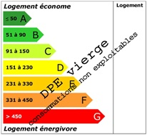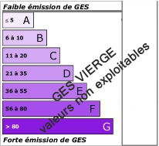 |  | Sur 1ha76 en partie arborés, agréable Enclos de caractère comprenant une grande maison d'habitation bien entretenue et des dépendances en pierre.  La Maison. RDJ. Couloir de 4,2 m², chambre de 8 m², salle d'eau wc de 6,8 m², grande cave de 70 m² (avec pompe reliée à la citerne sous véranda). RDC. Véranda de 19,7 m², séjour avec cuisine de 27,6 m² avec insert, couloir de 8,35 m², 3 chambres de 9 m², 13,6 m², 20,2 m², dégagement de 2,1 m², salle d'eau de 8 m², wc de 2,03 m². Etage. Grenier de 58 m².  Chauffage au fuel et bois(insert). Double vitrage. Fosse septique.  Les dépendances. Anciennes porcheries (20 m² avec cheminée), 15,58 m², 18,27 m² à usage de caves et chaufferie). Grande grange de 73 m² +60 m² au sol en rdj, 137 m² à l'étage. Appentis attenant de 130 m².  Les informations sur les risques auxquels ce bien est exposé sont disponibles sur le site Géorisques www.georisques.gouv.fr  Surface habitable : 130 m² Surface terrain : 17655 m² Nombre de chambres : 4 Surface du séjour : 27 m²  Etat : Bon Année de construction : Style : Pierre Taxe Fonc. : Chauffage : Fuel

PLEIN SUD  l'agence immo  2 place Doussot - 46200 SOUILLAC  www.pleinsudimmo.fr  contact@pleinsudimmo.fr - 06 24 22 26 21  Rcs Cahors 807 882 477 Carte pro n° PCI 4601 2018 000 023 899 délivrée par la CCI du Lot |  |  | 
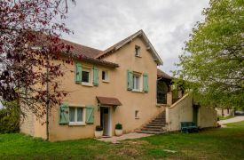 |  | 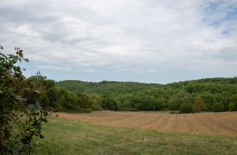
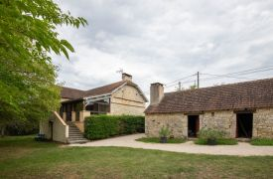 |  | 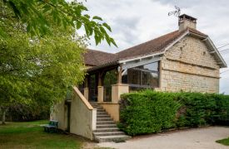
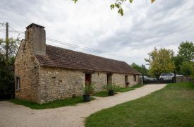 |  | 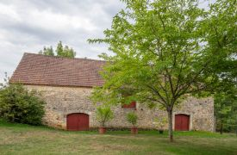
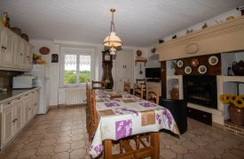 |  | 